VI Konkurs Recytatorski MDK „Ochota”
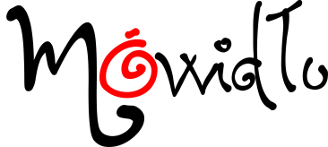

KARTA UCZESTNIKA TURNIEJU RECYTATORSKIEGO

1. Imię i nazwisko uczestnika:..................................................................
2. Imię i nazwisko instruktora:..................................................................
3. Nazwa placówki, szkoła, uczelnia, zgłoszenie indywidualne
.........................................................................................................................
.........................................................................................................................
4. Adres(z kodem)
.........................................................................................................................
.........................................................................................................................
e-mail…...............................................tel…....................................................

5. Kategoria wiekowa(właściwe podkreślić):
a) szkoła podstawowa(klasy IV –VII)
b) gimnazjum
c) szkoła ponadgimnazjalna i dorośli

6. Utwory przygotowane na konkurs:
Tytuł utworu 1:.................................................................................................
Rodzaj utworu................................................................................................
Imię i nazwisko autora tekstu ........................................................................
Tytuł utworu 2:................................................................................................
Rodzaj utworu................................................................................................
Imię i nazwisko autora tekstu.........................................................................
Czas trwania całej prezentacji.......................................................................

Oświadczam, że zapoznałem/am się i akceptuję Regulamin konkursu „Mówidło” oraz wyrażam zgodę na przetwarzanie danych osobowych, zawartych w karcie uczestnictwa.

………………………………………….. ………………………………………..
Miejscowość i data Czytelny podpis

